淮南市市场监督管理局

行政处罚决定书

淮市监处罚〔2023〕40号

当事人：田家庵区大禹工程机械配件总汇

主体资格证照名称：营业执照

统一社会信用代码：92340400MA2PKGQP6X

住所（住址）：安徽省淮南市田区国庆西路赵店村路北

经营者：程东斌

身份证件号码：\*\*\*\*\*\*\*\*\*\*\*\*\*\*\*\*\*\*\*

2023年1月12日，我局执法人员根据举报对田家庵区大禹工程机械配件总汇进行执法检查。执法人员在该店的销售货架上发现8款标注潍柴商标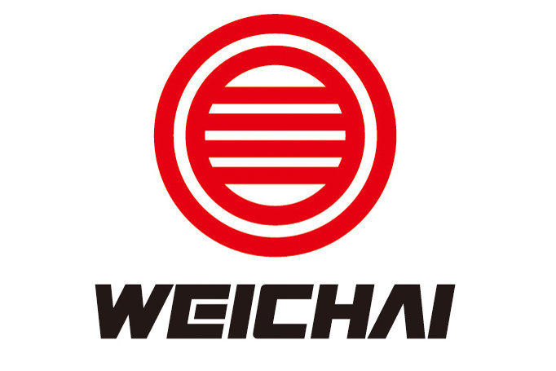的汽车零配件，分别为：1.潍柴气缸套，件号：61500010344，4个；2.潍柴活塞，件号：61560030009,6个;3.潍柴气门挺杆，件号：61500050032，10个；4.潍柴道依茨主轴瓦，件号：13034916,14个；5.潍柴道依茨空压机，件号：13024590,1个；6.潍柴活塞，件号：12272090,6个；7.潍柴发动机垫片修理包，件号：612600900162,2个；8.潍柴发动机垫片修理包，5个。上述商品经商标权持有人市场维权人员现场鉴定为侵犯商标专用权的商品。执法人员依法对上述物品实施了扣押行政强制措施，并进行了拍照和录像。我局于2023年1月13日依法立案调查，2023年2月7日对当事人经营者程东斌进行询问调查。

经查，被依法扣押的上述标注潍柴商标的汽车零配件经潍柴动力股份有限公司辨认是侵犯其注册商标专用权的商品。现场检查时，上述汽车零配件正存放于该店内待售。经调查，潍柴发动机垫片修理包是当事人从一个上门推销的山东推销员王勇处购买，现场支付现金210元，没有单据。其中潍柴发动机垫片修理包（件号：612600900162）购买了6个，进价为15元/个，销售了4个，销售价格为45元/个；潍柴发动机垫片修理包购买了8个，进价为15元/个，销售了3个，销售价格为45元/个。其余的潍柴汽车配件是2017年5月份淮化集团一个修理工将库存的配件打包卖给当事人，现场支付现金700元，没有单据。其中：1.潍柴气缸套（件号：61500010344）购进6个，销售了2个，销售价格90元/个。2.潍柴活塞（件号：61560030009）购进8个，销售2个，销售价格95元/个。3.潍柴气门挺杆（件号：61500050032）购进12个，销售2个，销售价格20元/个。4.潍柴道依茨主轴瓦（件号：13034916）购进18个，销售4个，销售价格20元/个。5.潍柴道依茨空压机（件号：13024590）购进2个，销售1个，销售价格260元/个。6.潍柴活塞（件号：12272090）购进8个，销售2个，销售价格95元/个。由于当事人是零售，顾客很少要单据，当事人只提供了2张销售单据。当事人涉嫌销售侵犯注册商标专用权的商品违法经营额为3810元。经查询国家企业信用信息公示系统，当事人在市场监管领域5年内未发现同一性质的违法行为。

上述事实，主要有以下证据证明：

1.潍柴动力股份有限公司举报书1份，证明案件来源的事实；

2.潍柴动力股份有限公司营业执照1份、商标注册证（第14343082号、第21764426号）2份、鉴定资格证明1份、授权书2份、被授权人身份证复印件1份、被授权企业营业执照1份，证明商标持有人及其授权人具有鉴定资格的事实；

3.现场笔录1份、现场检查照片3张、实施行政强制措施决定书（淮市监综支强制〔2023〕17号）1份、财物清单（淮市监综支强制清〔2023〕17号）1份、潍柴动力股份有限公司鉴定书1份，证明当事人涉嫌销售侵犯注册商标专用权商品及被依法扣押的事实；

4.调查询问笔录1份、大禹工程机械配件总汇销货清单2份，证明当事人涉嫌销售侵犯注册商标专用权商品的数量、进价、销售数量、销售价格的事实；

5.国家企业信用信息公示系统查询到的信息1份，证明当事人在市场监管领域5年内未发现同一性质违法行为的事实；

6.当事人营业执照复印件1份、经营者身份证复印件1份，证明当事人主体资格情况。

2023年3月9日，我局依法向当事人直接送达了《行政处罚告知书》（淮市监综支罚告〔2023〕17号），依法告知当事人我局拟作出行政处罚的事实、理由、依据及享有的权利，当事人在法定期限内未提出陈述、申辩的意见。

本局认为，当事人的行为，违反了《中华人民共和国商标法》第五十七条第三项“有下列行为之一的，均属侵犯注册商标专用权：（三）销售侵犯注册商标专用权的商品的”规定，构成销售侵犯注册商标专用权商品的违法行为。

该批汽车零配件违法经营额为3810元，符合安徽省市场监督管理行政处罚裁量权基准（2022版）》第【240】条第四款第一项“（三）销售侵犯注册商标专用权的商品的1.销售未经商标注册人的许可、在同一种商品上使用与其注册商标相同商标的商品的行为（1）没有违法经营额或者违法经营额不足五万元的：①违法经营额不足一万元的，处以五万元以下的罚款；”之规定。

依据《中华人民共和国商标法》第六十条第二款“工商行政管理部门处理时，认定侵权行为成立的，责令立即停止侵权行为，没收、销毁侵权商品和主要用于制造侵权商品、伪造注册商标标识的工具，违法经营额五万元以上的，可以处违法经营额五倍以下的罚款，没有违法经营额或者违法经营额不足五万元的，可以处二十五万元以下的罚款。对五年内实施两次以上商标侵权行为或者有其他严重情节的，应当从重处罚。销售不知道是侵犯注册商标专用权的商品，能证明该商品是自己合法取得并说明提供者的，由工商行政管理部门责令停止销售”，参照《安徽省市场监督管理行政处罚裁量权基准（2022版）》第【240】条第四款第一项规定，责令当事人立即停止侵权行为，决定给予当事人以下行政处罚：

1.没收侵犯注册商标专用权的汽车零配件：潍柴气缸套（件号：61500010344）4个，潍柴活塞（件号：61560030009）6个，潍柴气门挺杆（件号：61500050032）10个，潍柴道依茨主轴瓦（件号：13034916）14个，潍柴道依茨空压机（件号：13024590）1个，潍柴活塞（件号：12272090）6个，潍柴发动机垫片修理包（件号：612600900162）2个，潍柴发动机垫片修理包5个；

2.处罚款陆仟元整（6000元）。

当事人应当自收到本决定书之日起十五日内，依照《安徽省统一公共支付平台缴款通知单》要求，及时缴纳罚没款。到期不缴纳罚款的，将依据《中华人民共和国行政处罚法》第七十二条第一款第一项、第四项的规定，本局将每日按罚款数额的百分之三加处罚款，并将依法申请人民法院强制执行。

如不服本处罚决定，可在接到本处罚决定书之日起60日内向淮南市人民政府申请行政复议，也可以于六个月内依法向淮南市田家庵区人民法院提起行政诉讼。申请行政复议或者提起行政诉讼期间，行政处罚不停止执行。

在法定期限内不申请行政复议或者不提起行政诉讼，又不履行行政处罚决定的，本机关将依法申请人民法院强制执行。

淮南市市场监督管理局

2023年3月17日

（市场监督管理部门将依法向社会公示本行政处罚决定息）

本文书一式三份，一份送达，一份归档，一份留存。